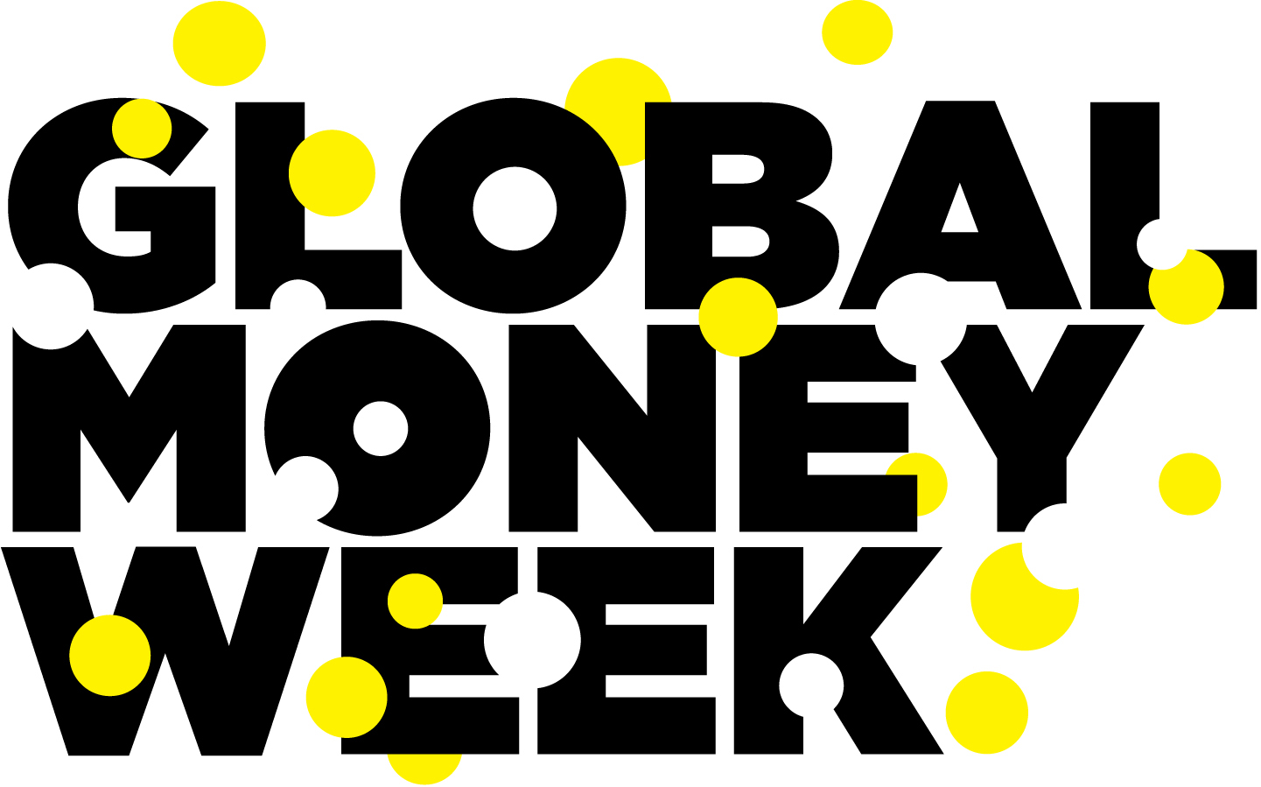

Lo mejor de la Semana Mundial del Dinero es…